МИНИСТЕРСТВО НАУКИ И ВЫСШЕГО ОБРАЗОВАНИЯ РОССИЙСКОЙ ФЕДЕРАЦИИ
СТАРООСКОЛЬСКИЙ ТЕХНОЛОГИЧЕСКИЙ ИНСТИТУТ ИМ А.А.УГАРОВА
(филиал) федерального государственного автономного образовательного учреждения высшего обучения
«Национальный исследовательский технологический университет МИСИС»
ОСКОЛЬСКИЙ ПОЛИТЕХНИЧЕСКИЙ КОЛЛЕДЖ
Отчет
По практической работе №3
по дисциплине
«МДК 05.01 Проектирование и дизайн ИС»
Выполнил:
студенты группы ИСП-23-2
Раимов Д,А.
Проверил:
преподаватель Алейник О.С.

Старый Оскол, 2026
Практическая работа №3
Анализ предметной области различными методами
Вариант №9. Компания по продаже медицинской техники.
Цель работы: изучить основные методы анализа предметной области и получить навыки их применения при проектировании информационной системы.

1. Анализ предметной области
Компания закупает медицинскую технику у поставщиков и продаёт её медицинским организациям и другим заказчикам. В учебной модели рассматриваются подбор оборудования, оформление заказа, закупка недостающих позиций, складской учёт, расчёты, отгрузка и регистрация сервисных обращений. Компания не производит оборудование и не оказывает медицинскую помощь.
Заказчик передаёт требования к назначению, характеристикам, количеству и сроку поставки техники. Менеджер подбирает позиции каталога и согласует предложение. При наличии товара оформляется резерв, при отсутствии — запрос на закупку. После выполнения условий оплаты кладовщик регистрирует отгрузку, а сведения о проданной единице оборудования используются при сервисном сопровождении.

Объекты и данные предметной области
Основные объекты: клиент, поставщик, модель оборудования, единица техники с серийным номером, заказ клиента, позиция заказа, заказ поставщику, резерв, платёж, отгрузка и сервисное обращение. Один клиент может иметь несколько заказов; заказ содержит несколько позиций; обращение связывается с клиентом и конкретной проданной единицей техники.

Состояние «как есть» и «как должно быть»
Для учебного анализа принято допущение: до автоматизации сотрудники ведут заявки, остатки и платежи в отдельных таблицах. Из-за повторного ввода возникают расхождения, а наличие товара и сроки поставки уточняются вручную. Это описание модельной компании, а не результат обследования реальной организации.
После внедрения ИС сведения объединяются в общей базе. Заказ получает единый номер и статус; доступное количество учитывает резервы; оплаты и отгрузки связываются с заказом; просроченные действия отображаются ответственным сотрудникам. Такой переход соответствует логике анализа «как есть → как должно быть» из лекции 4, слайды 26–28.

Границы автоматизации
ИС автоматизирует учёт, проверки, подготовку документов, уведомления и отчётность. Согласование условий, проверку документов на оборудование, физическую приёмку, перевозку и ремонт выполняют люди. Система фиксирует результаты этих действий. Подбор техники не подменяет профессиональное решение заказчика о её применении.

2. Подсистемы, задачи и информационные потоки
Система разделена на шесть функциональных подсистем. Обозначения S1–S6 одинаковы в таблице, моделях и описаниях алгоритмов. Подсистема — часть ИС, а менеджер, бухгалтер и кладовщик — роли её пользователей.
Подсистема | Входная информация | Выходная информация
S1. Продажи и клиенты | Реквизиты клиента, требования, позиции каталога, остатки и статусы оплаты | Предложение, заказ клиента, потребность в закупке, запрос на резерв
S2. Закупки и поставщики | Потребность в товаре, предложения поставщиков, согласованные сроки | Заказ поставщику, план поступления, уведомление об изменении срока
S3. Склад и отгрузка | Данные поступления, серийные номера, заявки на резерв и отгрузку | Актуальные остатки, резервы, данные отгрузки и расхождения при приёмке
S4. Расчёты и документы | Сумма и условия заказа, подтверждение платежа, данные отгрузки | Счёт, статус оплаты, комплект документов, сведения о задолженности
S5. Сервисное сопровождение | Обращение клиента, серийный номер, сведения о продаже и гарантии | Сервисное задание, статус обращения, история работ и результат
S6. Управление и администрирование | Данные S1–S5, учётные записи, роли и события системы | Отчёты, назначенные права, журнал действий, результаты резервного копирования

Задачи системы в целом
Обеспечить единый учёт клиентов и оборудования; контролировать исполнение заказов; предотвращать двойное резервирование; связывать закупки, оплаты и отгрузки; сохранять историю сервисных обращений; предоставлять руководителю сведения о продажах и задержках.

Обеспечивающая часть ИС
По лекции 4, слайды 3–6, функциональную часть дополняет обеспечение: информационное — справочники и база данных; техническое — рабочие места и сервер; программное — приложение и СУБД; математическое — расчёт сумм и доступных остатков; организационное — роли и регламенты; правовое — применимые правила обработки данных и договорной работы. Это виды обеспечения, а не дополнительные отделы компании.

3. Модели системы по лекции 4

3.1. Модель «чёрного ящика»
Модель показывает информационное взаимодействие ИС с внешней средой без раскрытия внутреннего устройства. На вход поступают данные, на выходе формируются документы, статусы и отчёты. Основание: слайды 7–10 и пример на слайде 15.
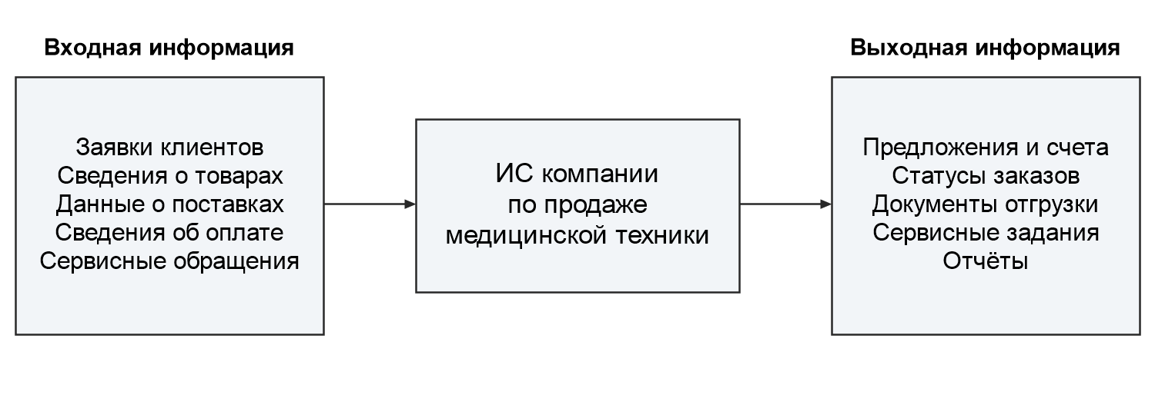
Рисунок 1 — Модель «чёрного ящика» ИС компании

3.2. Модель состава
Модель перечисляет функциональные подсистемы внутри границы ИС. Связи намеренно не изображены: модель состава отвечает на вопрос «из каких частей состоит система». Основание: слайды 11 и 15.
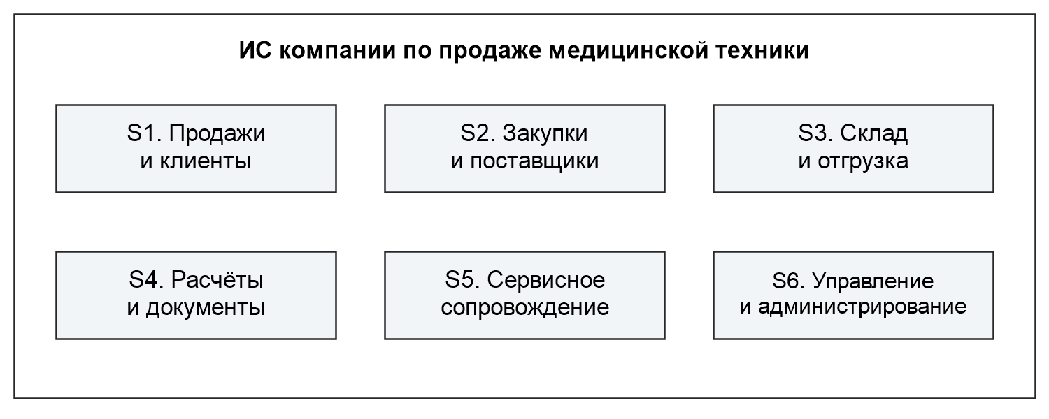
Рисунок 2 — Модель состава информационной системы
Данные о клиентах, товарах и заказах хранятся в общей базе, поэтому один и тот же объект не требуется независимо создавать в каждой подсистеме. Средства хранения данных относятся к обеспечению ИС и не показаны как отдельная бизнес-функция.

3.3. Структурная модель и схема работы ИС
Структурная модель раскрывает связи между подсистемами. В соответствии со слайдами 12–15 лекции стрелка показывает направление передачи информации. На рисунке приведены основные потоки; S6 взаимодействует со всеми подсистемами при формировании отчётов и управлении доступом.
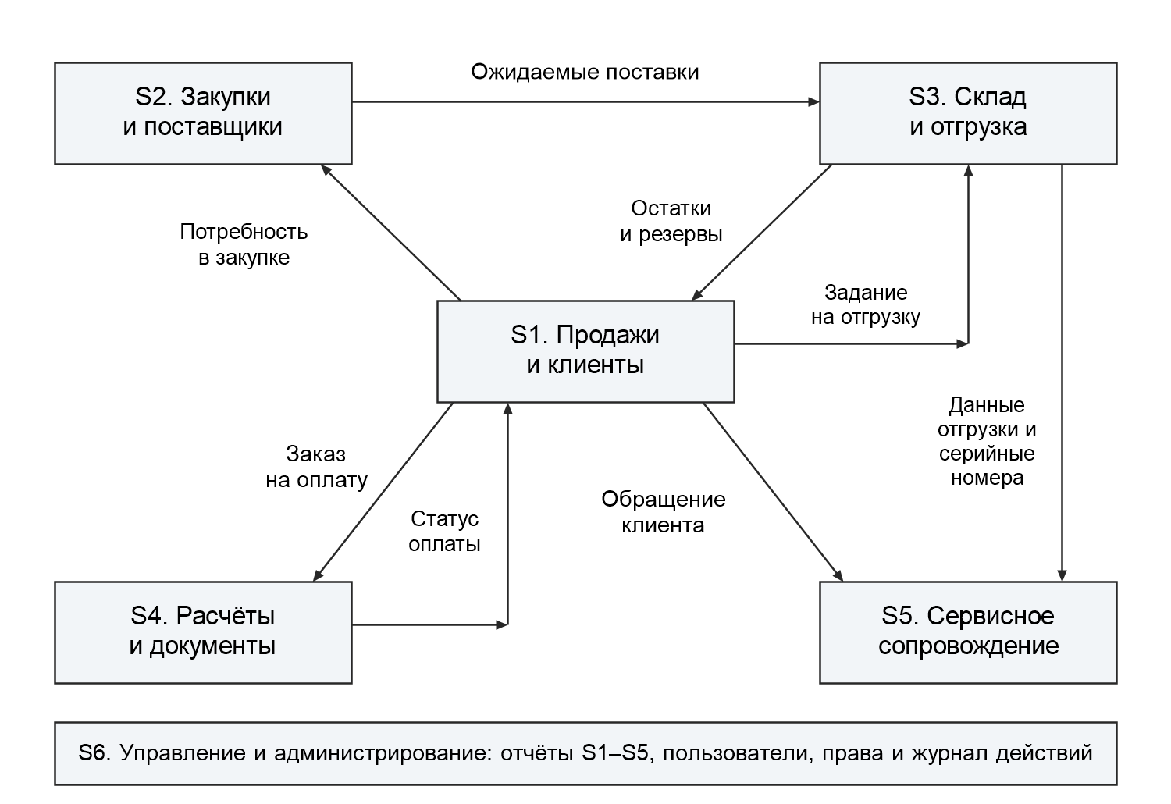
Рисунок 3 — Основные информационные связи подсистем

Общая последовательность работы
S1 регистрирует заявку и запрашивает наличие у S3. Если товара недостаточно, S1 передаёт потребность в S2; сведения об ожидаемом поступлении используются складом и менеджером. После подтверждения заказа S3 создаёт резерв, а S4 формирует счёт и учитывает оплату. При выполнении условий заказа S1 передаёт задание на отгрузку в S3. Результат отгрузки обновляет заказ и документы S4.
При обращении клиента S5 получает сведения о проданной технике и регистрирует сервисное задание. Руководитель через S6 контролирует продажи, сроки и обращения. Права доступа ограничивают действия каждого сотрудника его обязанностями.
Статусы заказа: «Новый», «Согласование», «Ожидание поставки» при дефиците, «Ожидание оплаты», «Готов к отгрузке», «Отгружен», «Закрыт». При отмене заказа резерв освобождается; при частичной поставке учитывается исполнение каждой позиции.

4. Функциональная модель IDEF0
Модель описывает автоматизируемую деятельность компании. Входы находятся слева, выходы справа, управление сверху, механизмы снизу. A-0 задаёт границу функции A0; диаграмма A0 раскрывает её через A1–A4. Внешние потоки обеих диаграмм согласованы [3].
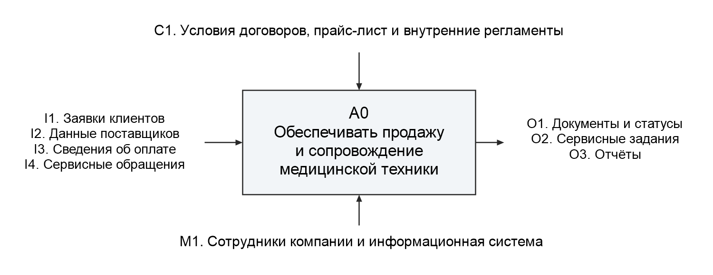
Рисунок 4 — Контекстная диаграмма A-0
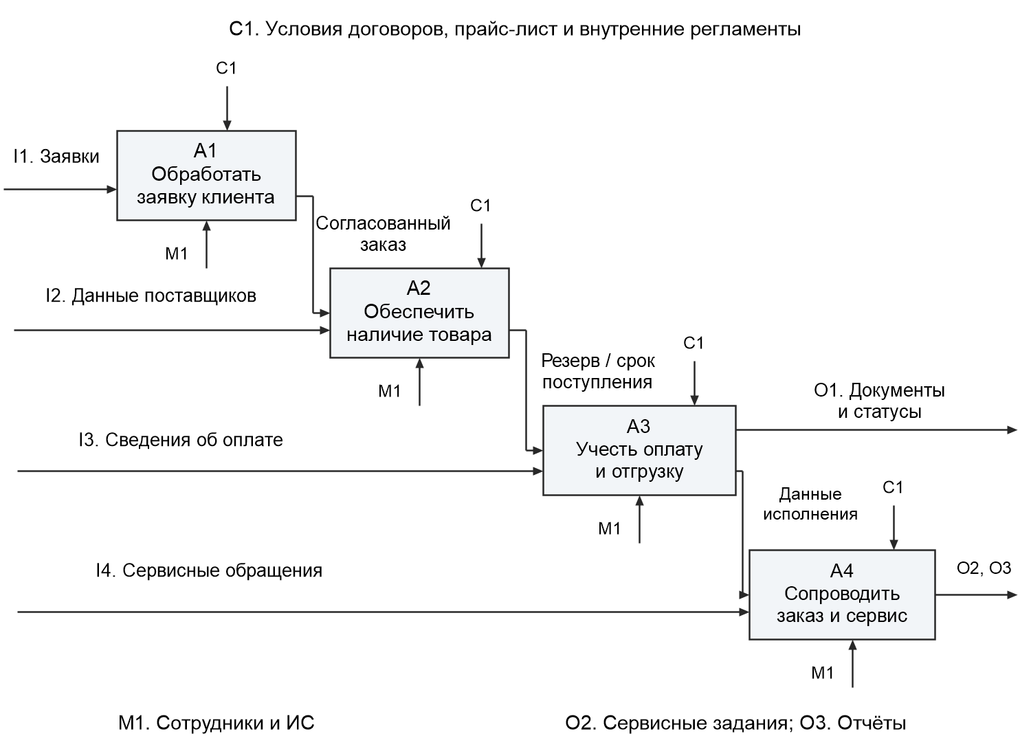
Рисунок 5 — Декомпозиция A0: обработка заказа и сопровождение
C1 и M1 повторяются у блоков для читаемости. A1 реализуется средствами S1; A2 — S2 и S3; A3 — S3 и S4; A4 — S1, S5 и S6. Модель включает информационную поддержку работ, а не физическое выполнение отгрузки программой.

5. Диаграмма прецедентов
Диаграмма показывает цели пользователей при взаимодействии с ИС. Акторы расположены вне границы системы, варианты использования — внутри. Линии обозначают участие роли в выполнении функции [4].
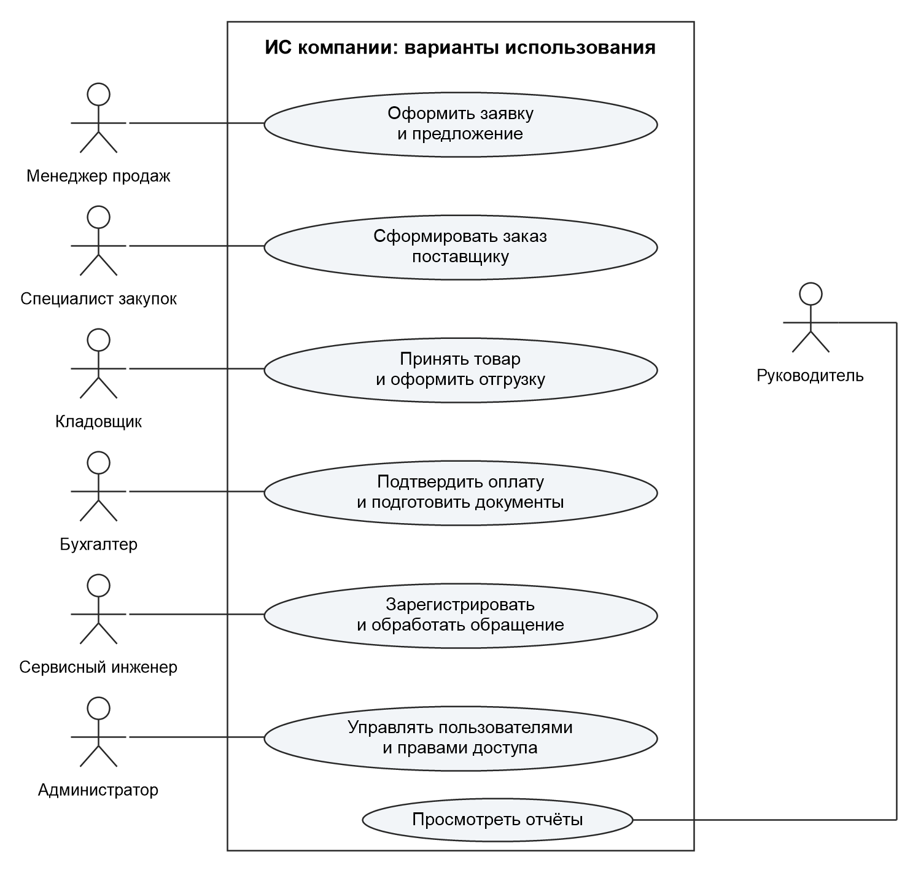
Рисунок 6 — Основные варианты использования ИС
В принятой модели с ИС непосредственно работают сотрудники компании. Клиент передаёт запрос менеджеру и получает документы через него; отдельный личный кабинет клиента в границы проекта не включён. Это позволяет не приписывать внешнему участнику функции, которых нет в проектируемой системе.
Авторизация и проверка прав обязательны для всех пользователей. На диаграмме показаны основные деловые функции; общие технические действия опущены, чтобы не перегружать схему. Руководитель просматривает отчёты, а администратор управляет доступом: эти роли не подменяют друг друга.

6. Дерево функций
Верхний уровень дерева задаёт общую функцию ИС, второй — шесть функциональных направлений, третий — конкретные действия. В отличие от структурной модели, линии дерева обозначают иерархию, а не передачу данных.
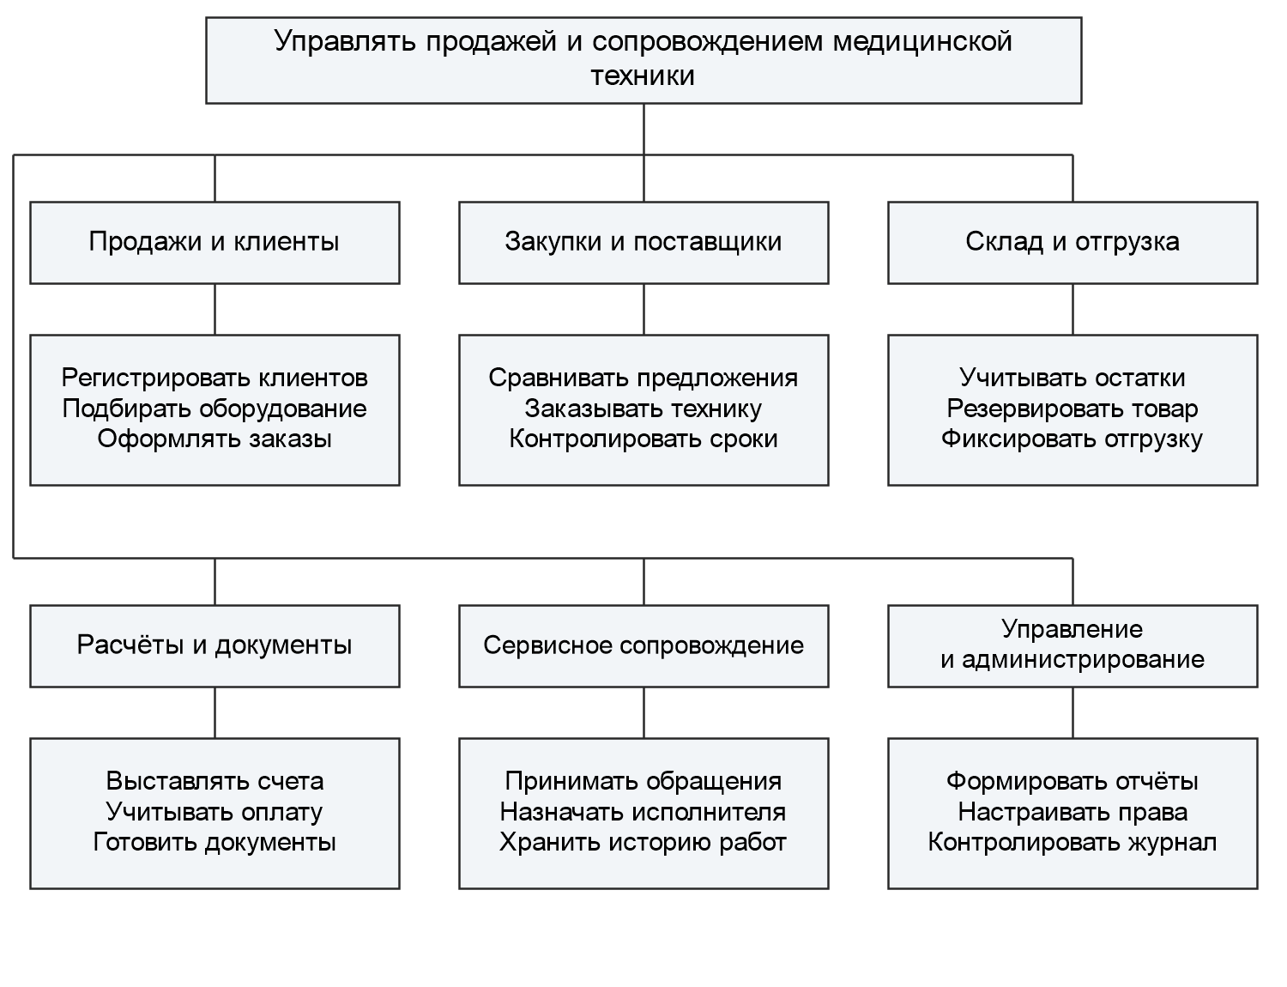
Рисунок 7 — Дерево функций информационной системы

Уточнение функциональных требований
При вводе заказа система проверяет обязательные реквизиты, наличие позиций в каталоге и положительное количество товара. Для каждой позиции сохраняются согласованные цена и срок, чтобы изменение прайс-листа не изменяло уже оформленный заказ.
Доступный остаток рассчитывается как фактический остаток за вычетом действующих резервов. Создание резерва выполняется как единая операция проверки и записи: два сотрудника не должны зарезервировать одну и ту же единицу техники.
Система сохраняет историю изменения статусов и пользователя, выполнившего действие. Исполненные документы не удаляются бесследно: исправления оформляются с сохранением истории. Отчёты позволяют отобрать заказы по периоду, ответственному, клиенту и состоянию исполнения.

7. Алгоритмы работы подсистем

S1. Продажи и клиенты
Менеджер находит карточку клиента или создаёт новую, регистрирует требования и подбирает позиции каталога. ИС запрашивает остатки и рассчитывает предложение. После согласования менеджер подтверждает заказ. При наличии товара создаётся резерв; при дефиците формируется потребность в закупке. Если клиент отказывается, заказ переводится в состояние отмены, а связанные резервы снимаются.

S2. Закупки и поставщики
Специалист получает потребность, сравнивает предложения по характеристикам, цене и сроку, выбирает согласованный вариант и оформляет заказ поставщику. ИС фиксирует ожидаемую дату поступления и связь с заказом клиента. При изменении срока ответственный обновляет данные, а менеджер получает уведомление. Замена модели оборудования допускается только после согласования с клиентом.

S3. Склад и отгрузка
Кладовщик сверяет фактическую поставку с документами, фиксирует количество, серийные номера и комплектность. После подтверждения приёмки обновляются остатки. При расхождениях создаётся запись для уточнения, а спорные единицы не включаются в доступный остаток. По разрешённому заданию кладовщик комплектует заказ и регистрирует отгрузку. ИС списывает товар и закрывает соответствующий резерв.

S4. Расчёты и документы
На основании подтверждённого заказа формируется счёт. Бухгалтер сопоставляет полученное подтверждение платежа с клиентом, номером заказа и суммой. После проверки ИС обновляет оплаченный остаток и статус. При недостаточной оплате отгрузка блокируется, если условия заказа не допускают иного. После отгрузки формируется комплект документов; возврат или исправление отражается отдельной операцией.

S5. Сервисное сопровождение
Сотрудник регистрирует обращение и связывает его с клиентом, заказом и серийным номером. Проверяет сведения о продаже и условиях сопровождения, назначает исполнителя и срок. Инженер фиксирует диагностику, выполненные работы и результат. При нехватке деталей указывается причина ожидания. После подтверждения результата обращение закрывается, история сохраняется для повторного обращения.

S6. Управление и администрирование
Руководитель выбирает период и показатели, получает отчёт по заказам, продажам и задержкам. Администратор создаёт учётные записи, назначает роли, проверяет журнал действий и выполнение резервного копирования. При увольнении сотрудника доступ блокируется, а его история операций сохраняется. Восстановление данных проверяется на отдельной копии, чтобы не нарушить текущую работу.

8. Диаграмма последовательностей
Показан успешный сценарий продажи товара, имеющегося на складе, при полной предварительной оплате. Время направлено сверху вниз; сообщения связывают клиента, сотрудников и ИС. Пунктирные стрелки обозначают ответы на запросы [4].
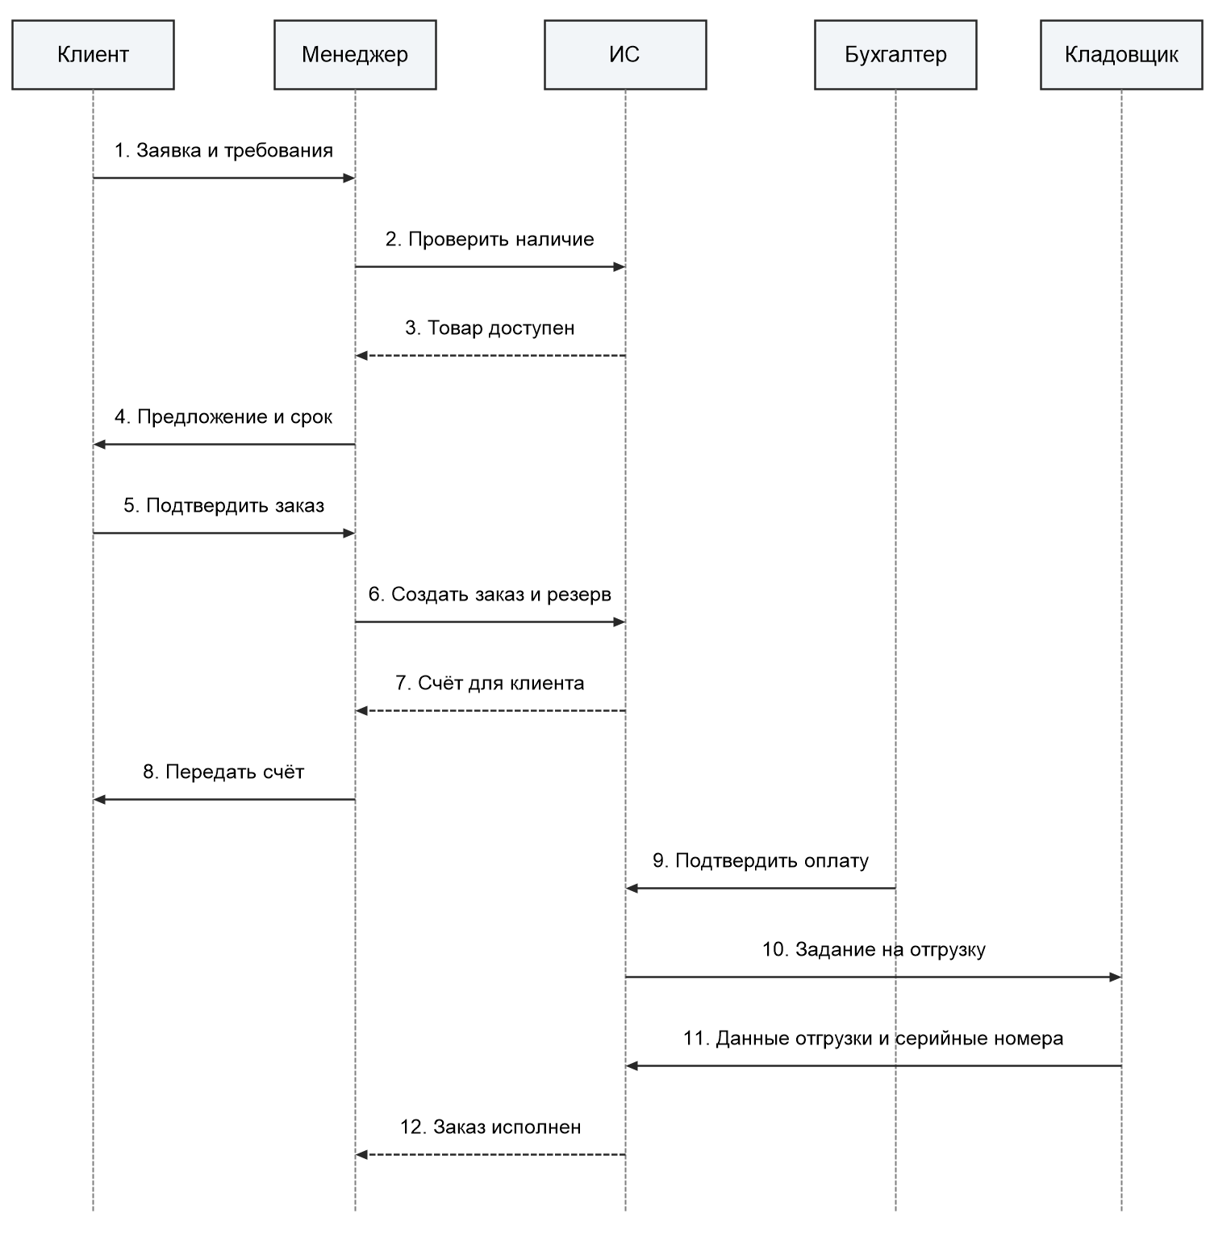
Рисунок 8 — Последовательность оформления и исполнения заказа
Платёж выполняется вне ИС; сообщение 9 означает ввод бухгалтером проверенного подтверждения оплаты. Физическая передача товара также происходит вне программной системы. После сообщения 12 менеджер уведомляет клиента; при необходимости открывается сервисное обращение.
Альтернативы: при дефиците перед резервированием выполняется закупка; при отказе клиента заказ отменяется; при недостаточной оплате задание на отгрузку не создаётся. Повторная проверка наличия проводится при создании резерва, даже если предварительная проверка была успешной.

9. Пользователи и функции администратора

Основная группа пользователей
Наиболее востребована система менеджерами по продажам: они ежедневно обрабатывают обращения и координируют исполнение заказов. Выбор этой группы связан с её ролью в сквозном процессе, а не с неподтверждённым предположением о численности сотрудников.
Менеджеру доступны поиск и ведение клиентов; просмотр каталога, цен и доступного остатка; подготовка предложения; создание и изменение незавершённого заказа; запрос резерва или закупки; контроль оплаты и отгрузки; передача сервисного обращения; просмотр истории взаимодействия и отчёта по своим заказам. Подтверждать платёж за бухгалтера и изменять права доступа менеджер не может.

Другие пользовательские роли
Специалист закупок ведёт поставщиков, предложения и заказы на закупку. Кладовщик регистрирует приёмку, размещение, резервирование и отгрузку. Бухгалтер подтверждает платежи и формирует расчётные документы. Сервисный инженер обрабатывает назначенные обращения. Руководитель контролирует показатели и просроченные обязательства. Доступ к данным определяется обязанностями роли.

Функциональные возможности администратора
Учётные записи: создание пользователей, блокировка доступа, сброс учётных данных по установленной процедуре и назначение ролей. Права выдаются в объёме, необходимом для выполнения обязанностей.
Настройки: поддержка справочников статусов и общесистемных параметров, настройка шаблонов документов и уведомлений. Коммерческие цены и условия договоров изменяются уполномоченными сотрудниками, а не автоматически относятся к обязанностям администратора.
Контроль: просмотр технического журнала, отслеживание ошибок обмена, проверка выполнения фоновых задач и уведомление ответственных о сбоях. Действия самого администратора также регистрируются.
Сохранность данных: настройка резервного копирования, контроль результатов, проведение проверки восстановления и сопровождение обновлений. Изменения проверяются на тестовой копии до применения к рабочей базе.
Ограничение полномочий: административная роль не даёт делового основания подтверждать оплату, списывать оборудование или менять исполненные документы. Для совмещения обязанностей отдельные права назначаются явно и отражаются в журнале.

10. Сценарий анализа ситуаций
Выбран один метод — анализ ситуаций. Рассматривается задержка исполнения заказа из-за неподтверждённого наличия оборудования. Все числа, сроки и обстоятельства далее являются условными учебными данными; фактическое обследование компании не проводилось.

Ситуация и цель анализа
Клиника заказала 10 электрокардиографов с поставкой через 7 рабочих дней. Менеджер увидел в таблице 10 единиц, однако 4 уже были обещаны другому клиенту. Резервы отдельно не учитывались. Для исполнения заказа потребовалась дополнительная закупка, срок которой составил 12 рабочих дней. Цель анализа — установить причины несогласованного обещания и определить требования к будущей ИС.

Источники и порядок исследования
Аналитик собирает заявку, предложение клиенту, снимок остатков на дату согласования, сведения о ранее подтверждённых заказах, переписку с поставщиком и даты фактической отгрузки. Дополнительно проводит интервью с менеджером, закупщиком и кладовщиком. Для каждого события фиксирует время, участника, использованные данные и принятое решение.
Затем восстанавливает последовательность: проверка таблицы → обещание клиенту → обнаружение дефицита → запрос поставщику → перенос срока. Сравнивает фактическое наличие, действующие обязательства и объявленное клиенту количество. В условном примере доступно 10 − 4 = 6 единиц, следовательно, дефицит составляет 4 единицы.

Причины и варианты решения
Причина первого уровня — отсутствие единого учёта резервов. Организационная причина — подтверждение срока без проверки обеспеченности заказа. Рассматриваются три варианта: предложить частичную поставку 6 единиц и последующую поставку 4; подобрать альтернативу по согласованию с клиентом; согласовать новую дату полной поставки. Автоматическая замена техники без согласования исключается.

Требования к состоянию «как должно быть»
ИС должна рассчитывать доступный остаток с учётом резервов; атомарно создавать резерв; показывать обеспеченность каждой позиции; требовать подтверждённый срок закупки перед обещанием поставки; уведомлять о переносе срока; сохранять историю согласований. За актуальность данных приёмки отвечает кладовщик, за срок поставщика — закупщик, за согласование с клиентом — менеджер.

Проверка результата
Контрольный пример: на складе 10 единиц, 4 в резерве, новый запрос — 10. Ожидается резерв не более 6 единиц и потребность в закупке 4. При двух одновременных запросах общее зарезервированное количество не должно превышать фактический остаток. Для последующей оценки сравниваются доля заказов с переносом срока и число случаев двойного резервирования за одинаковые периоды. Улучшение оценивается после внедрения; в работе оно не выдаётся за измеренный результат.

